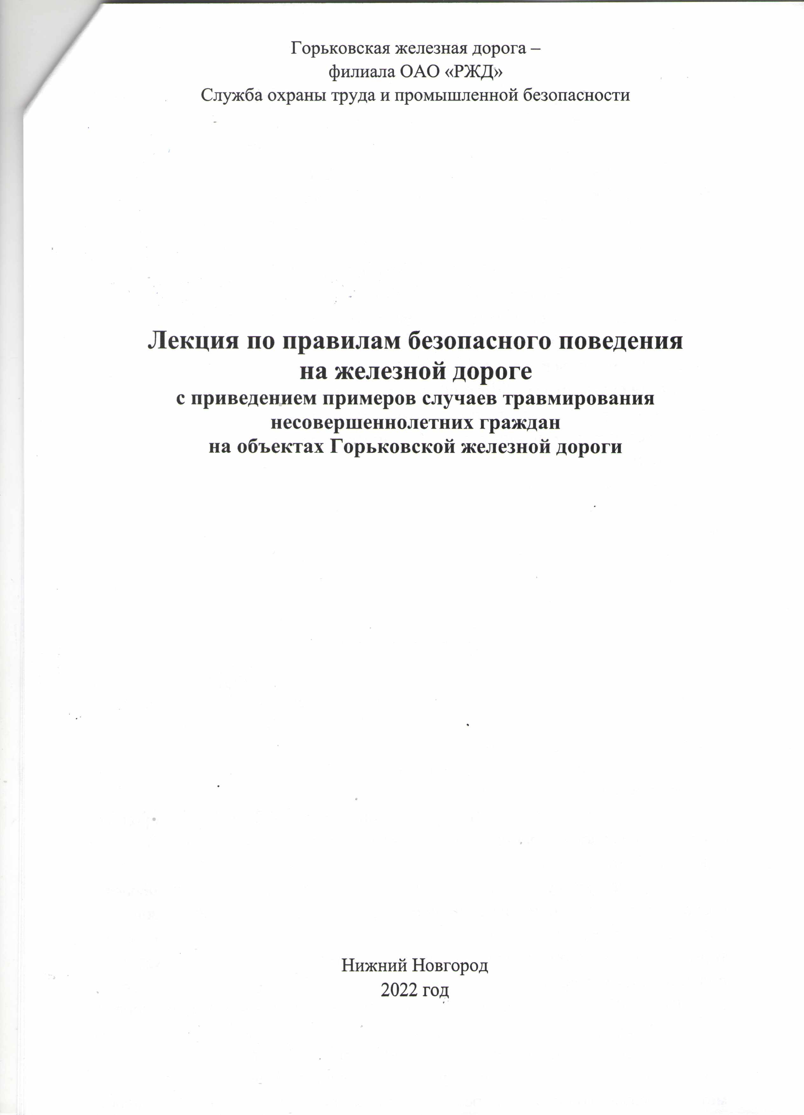
Горьковская железная дорога - филиала ОАО «РЖД»
Служба охраны труда и промышленной безопасности

Лекция по правилам безопасного поведения на железной дороге

с приведением примеров случаев травмирования несовершеннолетних граждан
на объектах Горьковской железной дороги

Нижний Новгород 2022 год

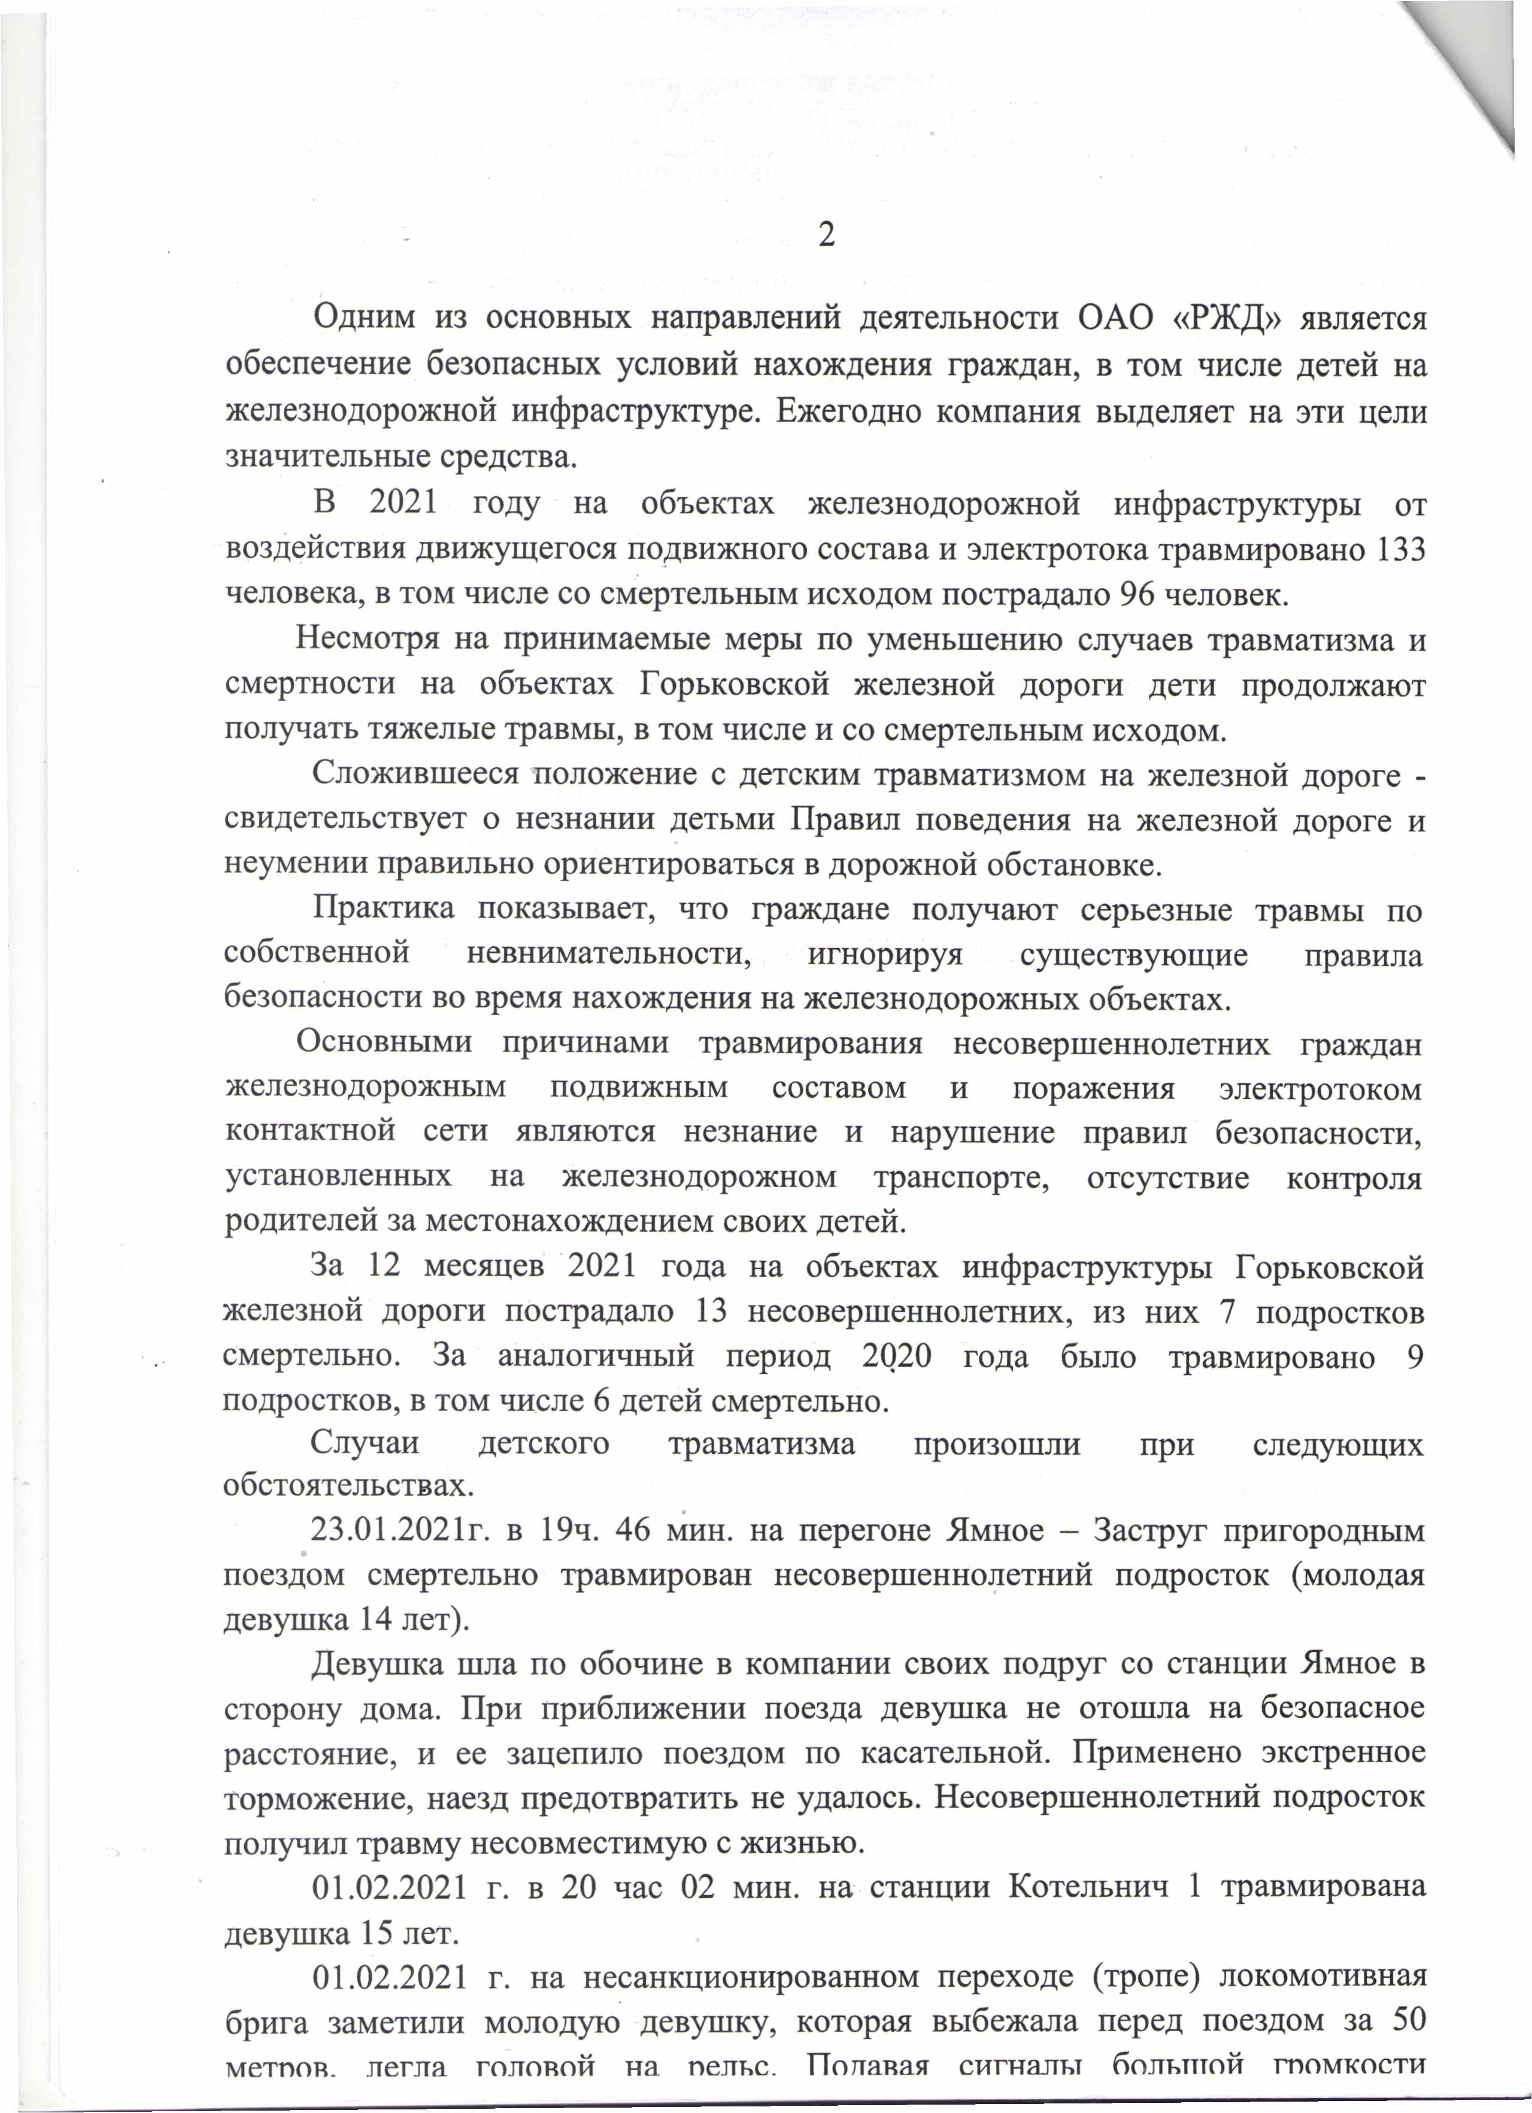
2

Одним из основных направлений деятельности ОАО «РЖД» является обеспечение безопасных условий нахождения граждан, в том числе детей на железнодорожной инфраструктуре. Ежегодно компания выделяет на эти цели значительные средства.
В 2021 году на объектах железнодорожной инфраструктуры от воздействия движущегося подвижного состава и электротока травмировано 133 человека, в том числе со смертельным исходом пострадало 96 человек.
Несмотря на принимаемые меры по уменьшению случаев травматизма и смертности на объектах Горьковской железной дороги дети продолжают получать тяжелые травмы, в том числе и со смертельным исходом.
Сложившееся положение с детским травматизмом на железной дороге - свидетельствует о незнании детьми Правил поведения на железной дороге и неумении правильно ориентироваться в дорожной обстановке.
Практика показывает, что граждане получают серьезные травмы по собственной невнимательности, игнорируя существующие правила безопасности во время нахождения на железнодорожных объектах.
Основными причинами травмирования несовершеннолетних граждан железнодорожным подвижным составом и поражения электротоком контактной сети являются незнание и нарушение правил безопасности, установленных на железнодорожном транспорте, отсутствие контроля родителей за местонахождением своих детей.
За 12 месяцев 2021 года на объектах инфраструктуры Горьковской железной дороги пострадало 13 несовершеннолетних, из них 7 подростков смертельно. За аналогичный период 2020 года было травмировано 9 подростков, в том числе 6 детей смертельно.
Случаи детского травматизма произошли при следующих обстоятельствах.
23.01.2021г. в 19ч. 46 мин. на перегоне Ямное - Заструг пригородным поездом смертельно травмирован несовершеннолетний подросток (молодая девушка 14 лет).
Девушка шла по обочине в компании своих подруг со станции Ямное в сторону дома. При приближении поезда девушка не отошла на безопасное расстояние, и ее зацепило поездом по касательной. Применено экстренное торможение, наезд предотвратить не удалось. Несовершеннолетний подросток получил травму несовместимую с жизнью.
01.02.2021 г. в 20 час 02 мин. на станции Котельнич 1 травмирована
девушка 15 лет.
01.02.2021 г. на несанкционированном переходе (тропе) локомотивная брига заметили молодую девушку, которая выбежала перед поездом за 50 метпол. легла гололой на пельс. По лалая сигналы большой гпомкости

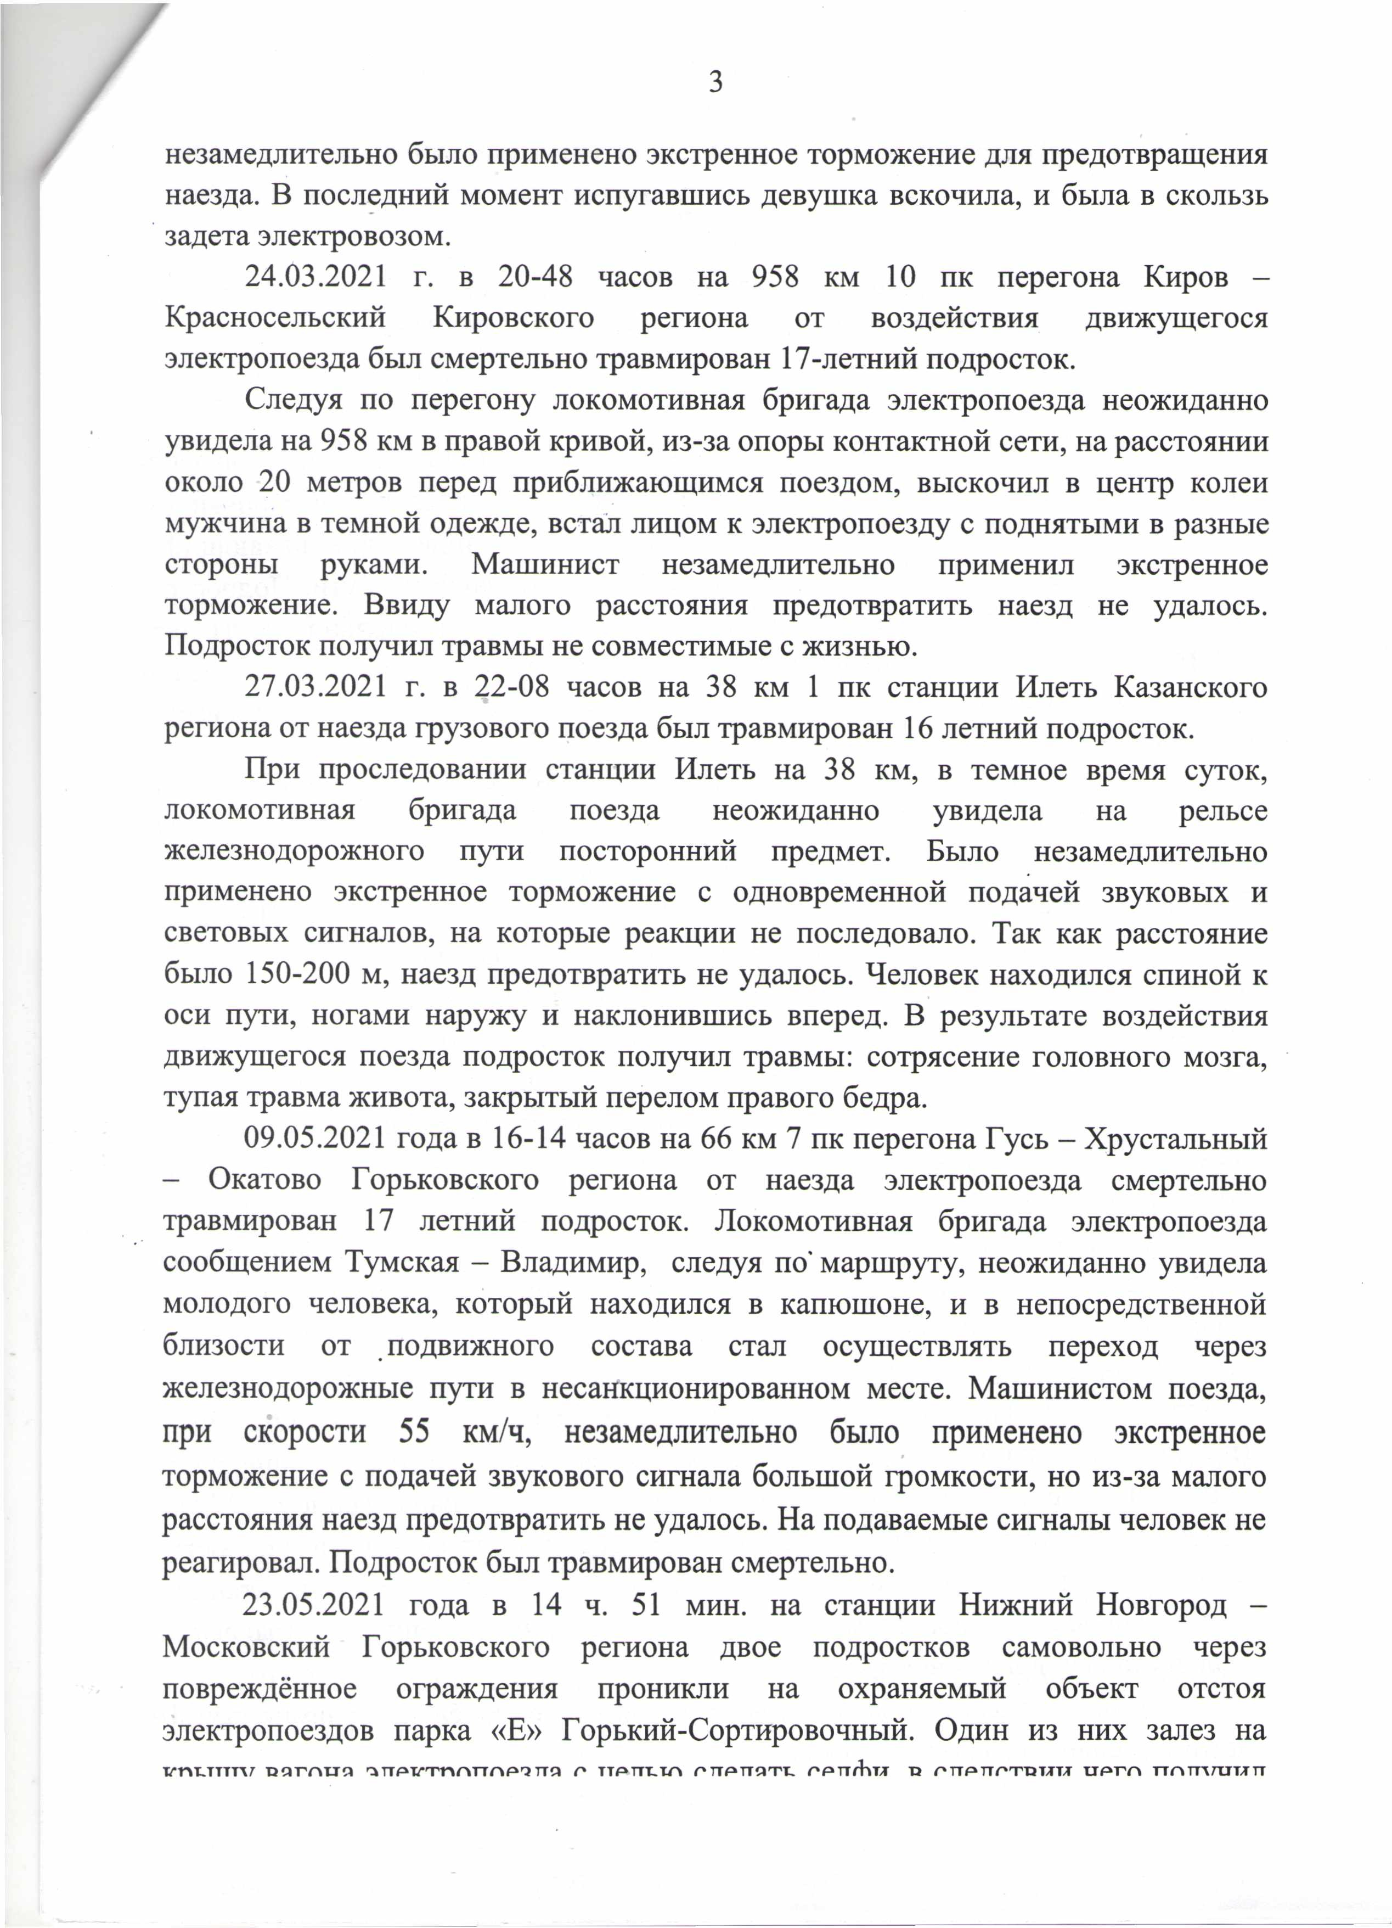
3

незамедлительно было применено экстренное торможение для предотвращения наезда. В последний момент испугавшись девушка вскочила, и была в скользь задета электровозом.
24.03.2021 г. в 20-48 часов на 958 км 10 пк перегона Киров - Красносельский Кировского региона от воздействия движущегося электропоезда был смертельно травмирован 17-летний подросток.
Следуя по перегону локомотивная бригада электропоезда неожиданно увидела на 958 км в правой кривой, из-за опоры контактной сети, на расстоянии около 20 метров перед приближающимся поездом, выскочил в центр колеи мужчина в темной одежде, встал лицом к электропоезду с поднятыми в разные стороны руками. Машинист незамедлительно применил экстренное торможение. Ввиду малого расстояния предотвратить наезд не удалось. Подросток получил травмы не совместимые с жизнью.
27.03.2021 г. в 22-08 часов на 38 км 1 пк станции Илеть Казанского региона от наезда грузового поезда был травмирован 16 летний подросток.
При проследовании станции Илеть на 38 км, в темное время суток, локомотивная бригада поезда неожиданно увидела на рельсе железнодорожного пути посторонний предмет. Было незамедлительно применено экстренное торможение с одновременной подачей звуковых и световых сигналов, на которые реакции не последовало. Так как расстояние было 150-200 м, наезд предотвратить не удалось. Человек находился спиной к оси пути, ногами наружу и наклонившись вперед. В результате воздействия движущегося поезда подросток получил травмы: сотрясение головного мозга, тупая травма живота, закрытый перелом правого бедра.
09.05.2021 года в 16-14 часов на 66 км 7 пк перегона Гусь - Хрустальный
- Окатово Горьковского региона от наезда электропоезда смертельно травмирован 17 летний подросток. Локомотивная бригада электропоезда сообщением Тумская - Владимир, следуя по' маршруту, неожиданно увидела молодого человека, который находился в капюшоне, и в непосредственной близости от подвижного состава стал осуществлять переход через железнодорожные пути в несанкционированном месте. Машинистом поезда, при скорости 55 км/ч, незамедлительно было применено экстренное торможение с подачей звукового сигнала большой громкости, но из-за малого расстояния наезд предотвратить не удалось. На подаваемые сигналы человек не реагировал. Подросток был травмирован смертельно.
23.05.2021 года в 14 ч. 51 мин. на станции Нижний Новгород -
Московский Горьковского региона двое подростков самовольно через повреждённое ограждения проникли на охраняемый объект отстоя электропоездов парка «Е» Горький-Сортировочный. Один из них залез на
т т ч т т г и D d r A u n 'эттрт/ т г »п г т л р г} ття р ттрттт-тг» рттрття'п . ррттг Ь т* тз рттрттрттэм т-т и р г г » ттпттлгатлгтт

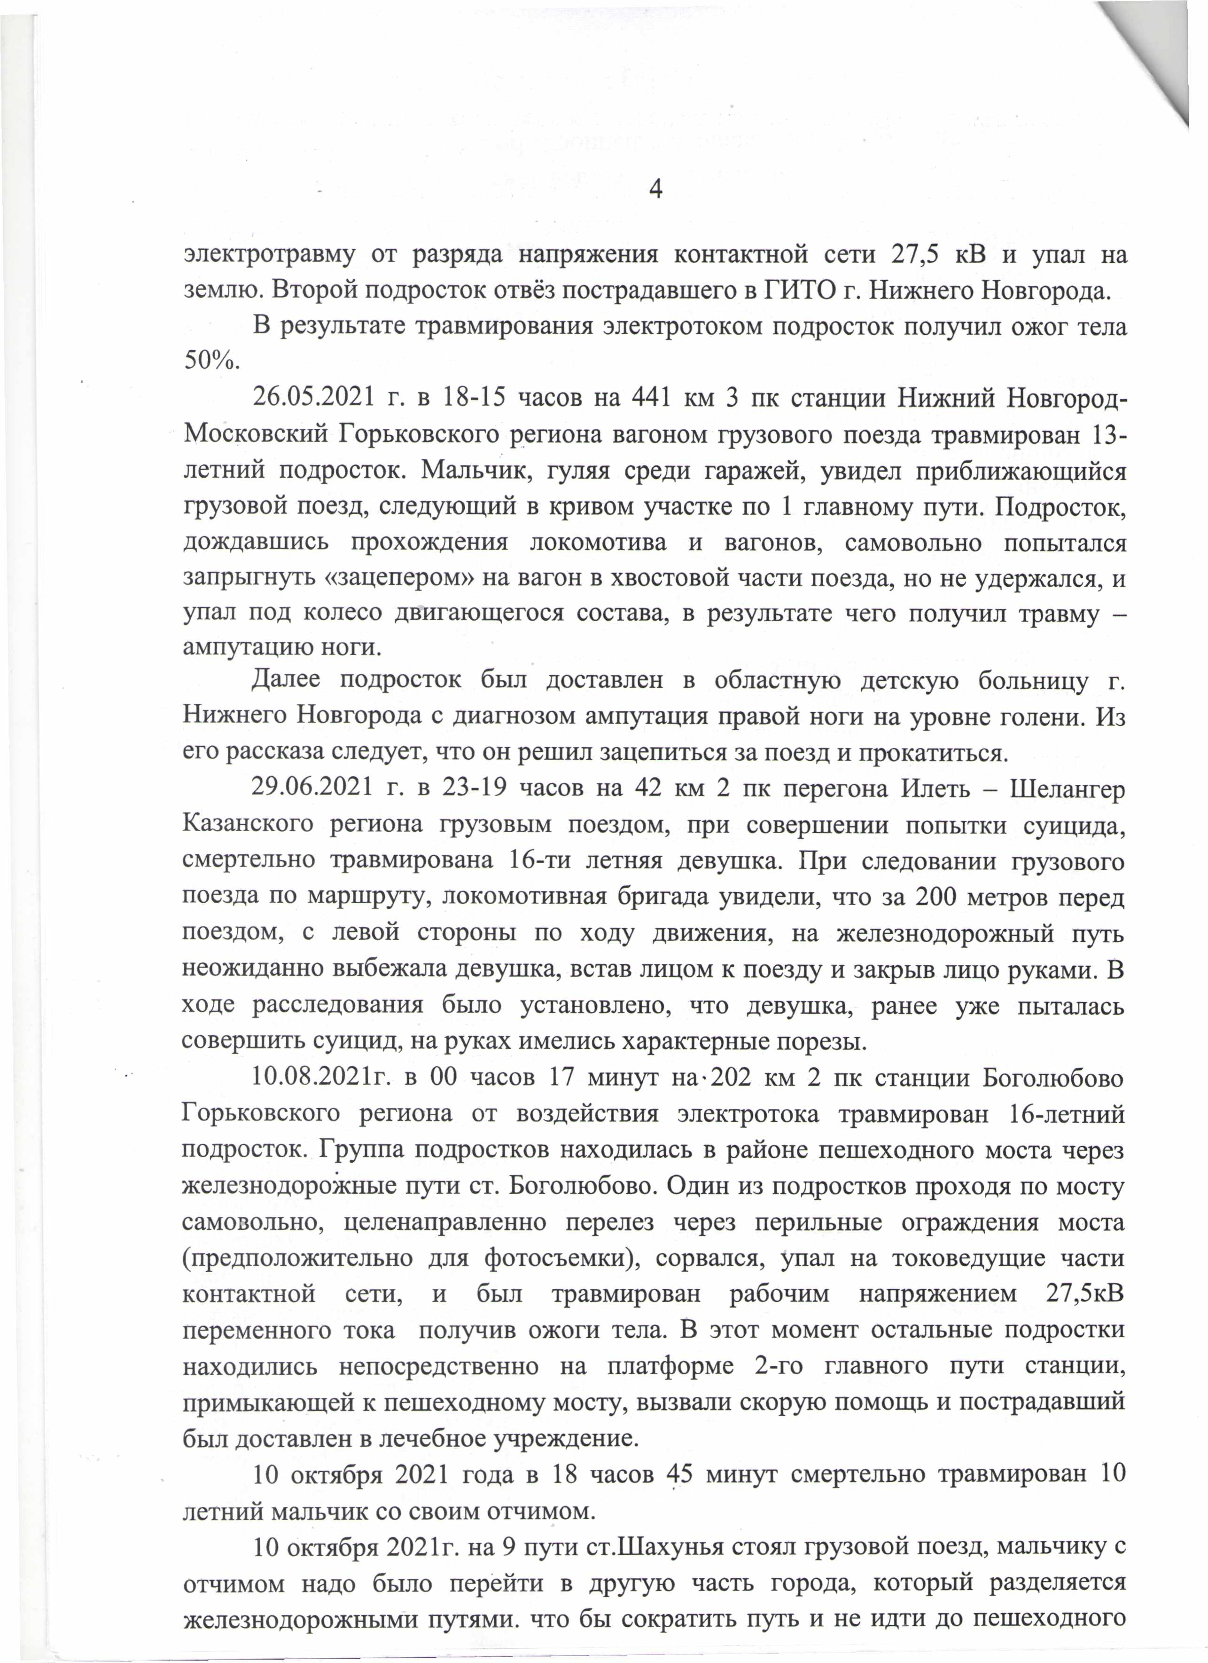
4

электротравму от разряда напряжения контактной сети 27,5 кВ и упал на землю. Второй подросток отвёз пострадавшего в ГИТО г. Нижнего Новгорода.
В результате травмирования электротоком подросток получил ожог тела
50%.
26.05.2021 г. в 18-15 часов на 441 км 3 пк станции Нижний Новгород-
Московский Горьковского региона вагоном грузового поезда травмирован 13- летний подросток. Мальчик, гуляя среди гаражей, увидел приближающийся грузовой поезд, следующий в кривом участке по 1 главному пути. Подросток, дождавшись прохождения локомотива и вагонов, самовольно попытался запрыгнуть «зацепером» на вагон в хвостовой части поезда, но не удержался, и упал под колесо двигающегося состава, в результате чего получил травму - ампутацию ноги.
Далее подросток был доставлен в областную детскую больницу г.
Нижнего Новгорода с диагнозом ампутация правой ноги на уровне голени. Из его рассказа следует, что он решил зацепиться за поезд и прокатиться.
29.06.2021 г. в 23-19 часов на 42 км 2 пк перегона Илеть - Шелангер Казанского региона грузовым поездом, при совершении попытки суицида, смертельно травмирована 16-ти летняя девушка. При следовании грузового поезда по маршруту, локомотивная бригада увидели, что за 200 метров перед поездом, с левой стороны по ходу движения, на железнодорожный путь неожиданно выбежала девушка, встав лицом к поезду и закрыв лицо руками. В ходе расследования было установлено, что девушка, ранее уже пыталась совершить суицид, на руках имелись характерные порезы.
10.08.2021г. в 00 часов 17 минут на-202 км 2 пк станции Боголюбово Горьковского региона от воздействия электротока травмирован 16-летний подросток. Группа подростков находилась в районе пешеходного моста через железнодорожные пути ст. Боголюбово. Один из подростков проходя по мосту самовольно, целенаправленно перелез через перильные ограждения моста (предположительно для фотосъемки), сорвался, упал на токоведущие части контактной сети, и был травмирован рабочим напряжением 27,5кВ переменного тока получив ожоги тела. В этот момент остальные подростки находились непосредственно на платформе 2-го главного пути станции, примыкающей к пешеходному мосту, вызвали скорую помощь и пострадавший был доставлен в лечебное учреждение.
10 октября 2021 года в 18 часов 45 минут смертельно травмирован 10
летний мальчик со своим отчимом.
10 октября 2021г. на 9 пути ст.Шахунья стоял грузовой поезд, мальчику с отчимом надо было перейти в другую часть города, который разделяется железнодорожными путями, что бы сократить путь и не идти до пешеходного

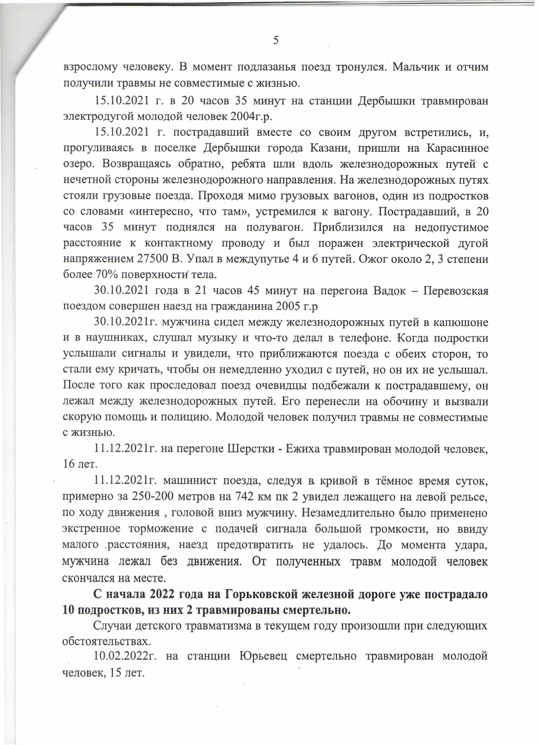
5

взрослому человеку. В момент подлазанья поезд тронулся. Мальчик и отчим получили травмы не совместимые с жизнью.
15.10.2021 г. в 20 часов 35 минут на станции Дербышки травмирован электродугой молодой человек 2004г.р.
15.10.2021 г. пострадавший вместе со своим другом встретились, и, прогуливаясь в поселке Дербышки города Казани, пришли на Карасинное озеро. Возвращаясь обратно, ребята шли вдоль железнодорожных путей с нечетной стороны железнодорожного направления. На железнодорожных путях стояли грузовые поезда. Проходя мимо грузовых вагонов, один из подростков со словами «интересно, что там», устремился к вагону. Пострадавший, в 20 часов 35 минут поднялся на полувагон. Приблизился на недопустимое расстояние к контактному проводу и был поражен электрической дугой напряжением 27500 В. Упал в междупутье 4 и 6 путей. Ожог около 2, 3 степени более 70% поверхности тела.
30.10.2021 года в 21 часов 45 минут на перегона Вадок - Перевозская поездом совершен наезд на гражданина 2005 г.р
30.10.2021г. мужчина сидел между железнодорожных путей в капюшоне и в наушниках, слушал музыку и что-то делал в телефоне. Когда подростки услышали сигналы и увидели, что приближаются поезда с обеих сторон, то стали ему кричать, чтобы он немедленно уходил с путей, но он их не услышал. После того как проследовал поезд очевидцы подбежали к пострадавшему, он лежал между железнодорожных путей. Его перенесли на обочину и вызвали скорую помощь и полицию. Молодой человек получил травмы не совместимые с жизнью.
11.12.2021г. на перегоне Шерстки - Ежиха травмирован молодой человек, 16 лет.
11.12.2021г. машинист поезда, следуя а кривой в тёмное время суток, примерно за 250-200 метров на 742 км пк 2 увидел лежащего на левой рельсе, по ходу движения , головой вниз мужчину. Незамедлительно было применено экстренное торможение с подачей сигнала большой громкости, но ввиду малого расстояния, наезд предотвратить не удалось. До момента удара, мужчина лежал без движения. От полученных травм молодой человек скончался на месте.

С начала 2022 года на Горьковской железной дороге уже пострадало 10 подростков, из них 2 травмированы смертельно.
Случаи детского травматизма в текущем году произошли при следующих обстоятельствах.
10.02.2022г. на станции Юрьевец смертельно травмирован молодой
человек, 15 лет.

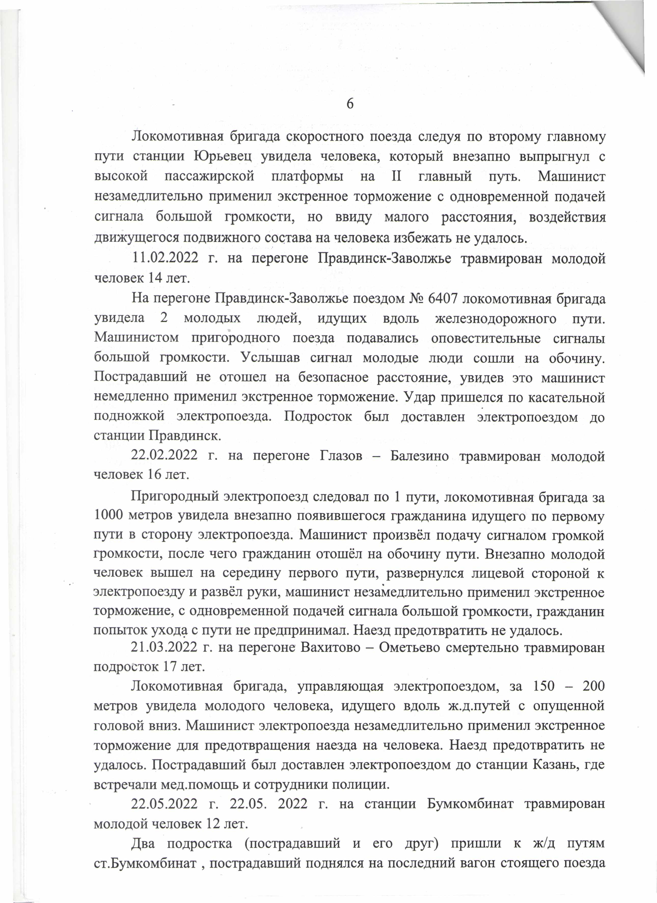
6

Локомотивная бригада скоростного поезда следуя по второму главному пути станции Юрьевец увидела человека, который внезапно выпрыгнул с высокой пассажирской платформы на II главный путь. Машинист незамедлительно применил экстренное торможение с одновременной подачей сигнала большой громкости, но ввиду малого расстояния, воздействия движущегося подвижного состава на человека избежать не удалось.
11.02.2022 г. на перегоне Правдинск-Заволжье травмирован молодой человек 14 лет.
На перегоне Правдинск-Заволжье поездом № 6407 локомотивная бригада увидела 2 молодых людей, идущих вдоль железнодорожного пути. Машинистом пригородного поезда подавались оповестительные сигналы большой громкости. Услышав сигнал молодые люди сошли на обочину. Пострадавший не отошел на безопасное расстояние, увидев это машинист немедленно применил экстренное торможение. Удар пришелся по касательной подножкой электропоезда. Подросток был доставлен электропоездом до станции Правдинск.
22.02.2022 г. на перегоне Глазов — Балезино травмирован молодой человек 16 лет.
Пригородный электропоезд следовал по 1 пути, локомотивная бригада за 1000 метров увидела внезапно появившегося гражданина идущего по первому пути в сторону электропоезда. Машинист произвёл подачу сигналом громкой громкости, после чего гражданин отошёл на обочину пути. Внезапно молодой человек вышел на середину первого пути, развернулся лицевой стороной к электропоезду и развёл руки, машинист незамедлительно применил экстренное торможение, с одновременной подачей сигнала большой громкости, гражданин попыток ухода с пути не предпринимал. Наезд предотвратить не удалось.
21.03.2022 г. на перегоне Вахитово - Ометьево смертельно травмирован
подросток 17 лет.
Локомотивная бригада, управляющая электропоездом, за 150 - 200 метров увидела молодого человека, идущего вдоль ж.д.путей с опущенной головой вниз. Машинист электропоезда незамедлительно применил экстренное торможение для предотвращения наезда на человека. Наезд предотвратить не удалось. Пострадавший был доставлен электропоездом до станции Казань, где встречали мед.помощь и сотрудники полиции.
22.05.2022 г. 22.05. 2022 г. на станции Бумкомбинат травмирован молодой человек 12 лет.
Два подростка (пострадавший и его друг) пришли к ж/д путям
ст. Бумкомбинат , пострадавший поднялся на последний вагон стоящего поезда

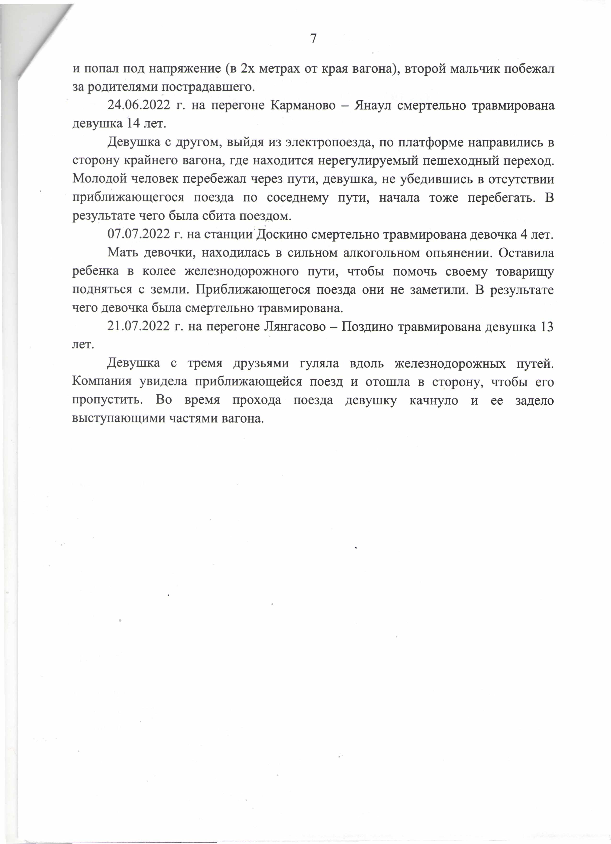
/
7

и попал под напряжение (в 2х метрах от края вагона), второй мальчик побежал за родителями пострадавшего.
24.06.2022 г. на перегоне Карманово - Янаул смертельно травмирована девушка 14 лет.
Девушка с другом, выйдя из электропоезда, по платформе направились в сторону крайнего вагона, где находится нерегулируемый пешеходный переход. Молодой человек перебежал через пути, девушка, не убедившись в отсутствии приближающегося поезда по соседнему пути, начала тоже перебегать. В результате чего была сбита поездом.
07.07.2022 г. на станции Доскино смертельно травмирована девочка 4 лет. Мать девочки, находилась в сильном алкогольном опьянении. Оставила ребенка в колее железнодорожного пути, чтобы помочь своему товарищу подняться с земли. Приближающегося поезда они не заметили. В результате
чего девочка была смертельно травмирована.
21.07.2022 г. на перегоне Лянгасово - Поздино травмирована девушка 13
лет.
Девушка с тремя друзьями гуляла вдоль железнодорожных путей.
Компания увидела приближающейся поезд и отошла в сторону, чтобы его пропустить. Во время прохода поезда девушку качнуло и ее задело выступающими частями вагона.

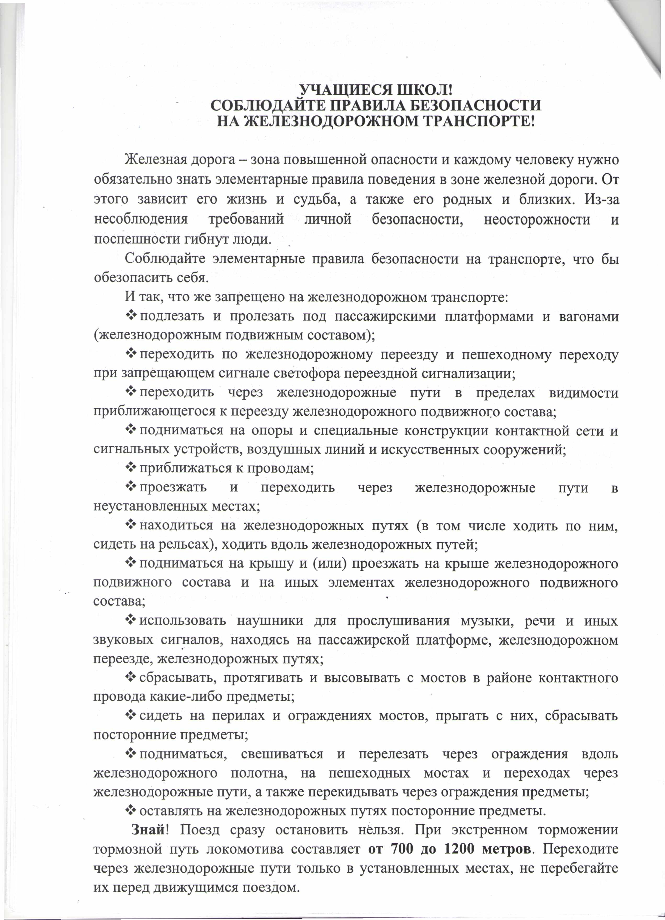
УЧАЩИЕСЯ ШКОЛ!
СОБЛЮДАЙТЕ ПРАВИЛА БЕЗОПАСНОСТИ НА ЖЕЛЕЗНОДОРОЖНОМ ТРАНСПОРТЕ!

Железная дорога - зона повышенной опасности и каждому человеку нужно обязательно знать элементарные правила поведения в зоне железной дороги. От этого зависит его жизнь и судьба, а также его родных и близких. Из-за несоблюдения требований личной безопасности, неосторожности и поспешности гибнут люди.
Соблюдайте элементарные правила безопасности на транспорте, что бы обезопасить себя.
И так, что же запрещено на железнодорожном транспорте:
♦♦♦подлезать и пролезать под пассажирскими платформами и вагонами (железнодорожным подвижным составом);
переходить по железнодорожному переезду и пешеходному переходу при запрещающем сигнале светофора переездной сигнализации;
переходить через железнодорожные пути в пределах видимости приближающегося к переезду железнодорожного подвижного состава;
подниматься на опоры и специальные конструкции контактной сети и сигнальных устройств, воздушных линий и искусственных сооружений;
приближаться к проводам;
проезжать и переходить через железнодорожные пути в неустановленных местах;
находиться на железнодорожных путях (в том числе ходить по ним, сидеть на рельсах), ходить вдоль железнодорожных путей;
подниматься на крышу и (или) проезжать на крыше железнодорожного подвижного состава и на иных элементах железнодорожного подвижного состава;
использовать наушники для прослушивания музыки, речи и иных звуковых сигналов, находясь на пассажирской платформе, железнодорожном переезде, железнодорожных путях;
сбрасывать, протягивать и высовывать с мостов в районе контактного провода какие-либо предметы;
сидеть на перилах и ограждениях мостов, прыгать с них, сбрасывать посторонние предметы;
подниматься, свешиваться и перелезать через ограждения вдоль железнодорожного полотна, на пешеходных мостах и переходах через железнодорожные пути, а также перекидывать через ограждения предметы;
оставлять на железнодорожных путях посторонние предметы.
Знай! Поезд сразу остановить нельзя. При экстренном торможении тормозной путь локомотива составляет от 700 до 1200 метров. Переходите через железнодорожные пути только в установленных местах, не перебегайте их перед движущимся поездом.

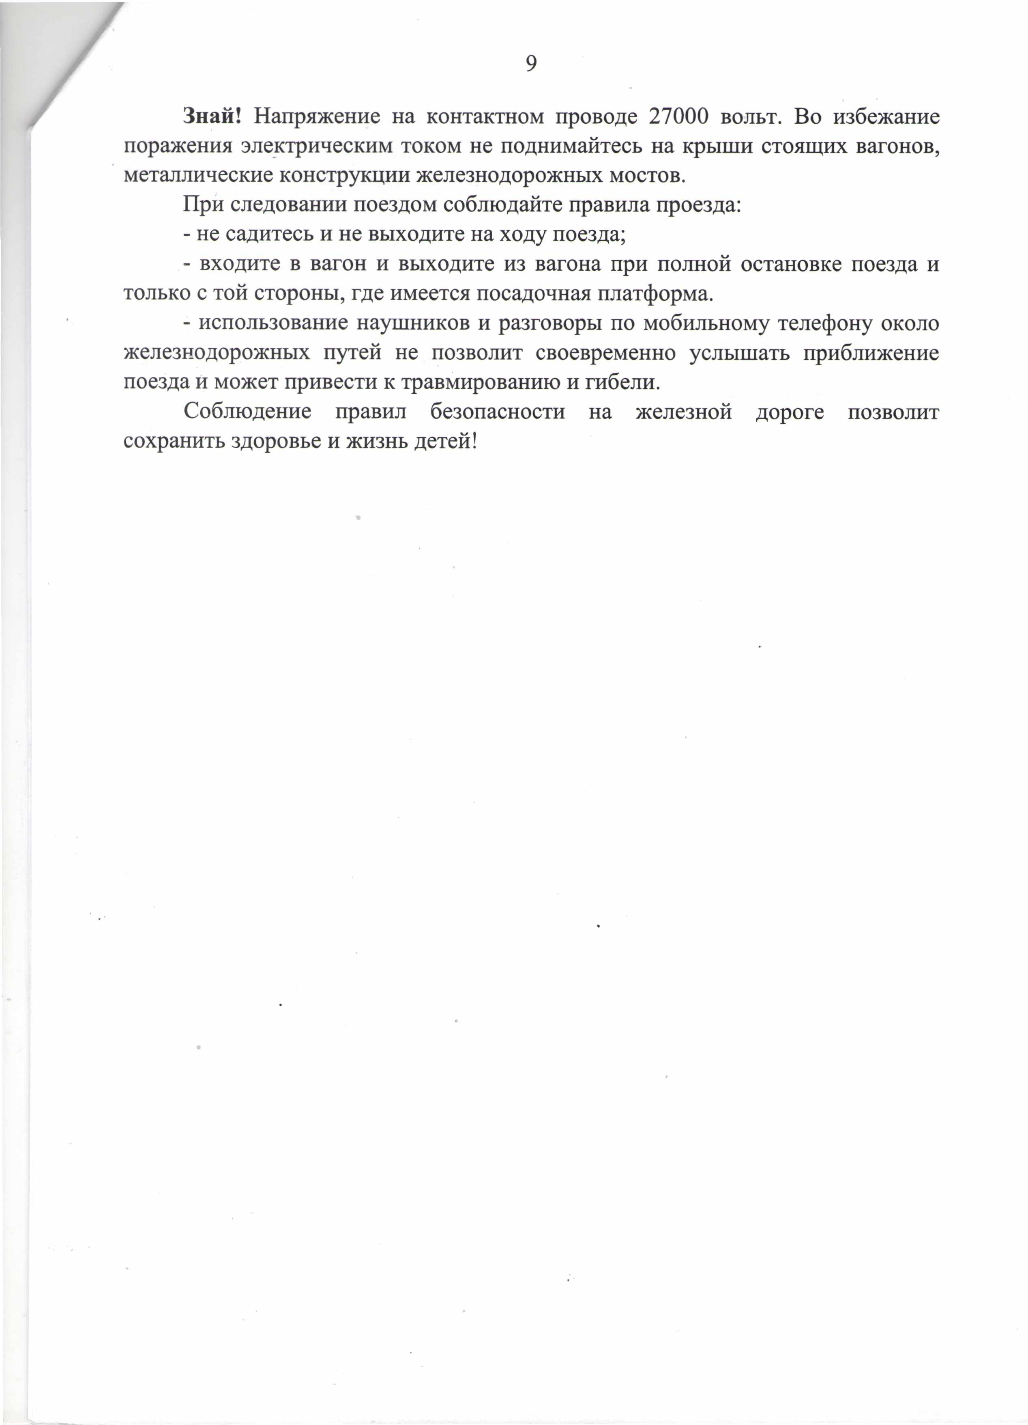
f
9

Знай! Напряжение на контактном проводе 27000 вольт. Во избежание поражения электрическим током не поднимайтесь на крыши стоящих вагонов, металлические конструкции железнодорожных мостов.
При следовании поездом соблюдайте правила проезда:
- не садитесь и не выходите на ходу поезда;
- входите в вагон и выходите из вагона при полной остановке поезда и только с той стороны, где имеется посадочная платформа.
- использование наушников и разговоры по мобильному телефону около железнодорожных путей не позволит своевременно услышать приближение поезда и может привести к травмированию и гибели.
Соблюдение правил безопасности на железной дороге позволит сохранить здоровье и жизнь детей!

